Администрация Мордовского

муниципального округа
Тамбовской области

ПОСТАНОВЛЕНИЕ

06.04.2026 р.п. Мордово №241

Об установлении публичного сервитута для размещения антенно-мачтового сооружения связи объекта «Установка АМС БС в Тамбовской области Российской Федерации по проекту «Устранение цифрового неравенства» (УЦН 2.0)»

Рассмотрев ходатайство Публичного акционерного общества «Ростелеком» (ИНН 7707049388, ОГРН 1027700198767) об установлении публичного сервитута в отношении земель, расположенных на территории Мордовского муниципального округа Тамбовской области, учитывая отсутствие заявлений правообладателей земельных участков, в отношении которых испрашивается публичный сервитут, на извещение, опубликованное в газете «Новая жизнь» от 18.03.2026 №11 - печатном средстве массовой информации Мордовского муниципального округа Тамбовской области, и размещённое 18.03.2026 на официальном сайте администрации округа в информационно-телекоммуникационной сети «Интернет» (https://mordovo-r68.gosweb.gosuslugi.ru /), в соответствии со статьей 23, с главой V.7 Земельного кодекса Российской Федерации, пунктами 3,4 статьи 3.6 Федерального закона от 25.10.2001 №137-ФЗ «О введение в действие Земельного кодекса Российской Федерации», в целях реализации Программы «Информационное общество», утвержденной постановлением Правительства Российской Федерации от 15.04.2014 №313, в соответствии с приказом Министерства цифрового развития, связи и массовых коммуникаций Российской Федерации от 05.11.2025 №998 «Об утверждении перечня населённых пунктов с населением от ста до тысячи человек, в которых должны быть установлены точки доступа, в том числе точки доступа, которые должны быть оборудованы средствами связи, используемыми для оказания услуг подвижной радиотелефонной связи ПАО «Ростелеком», на основании распоряжения Правительства Российской Федерации от 26.03.2014 №437-р обеспечивает размещение антенно-мачтовых сооружений связи для устранения цифрового неравенства между городскими и сельскими жителями, предоставления возможности оказания современных услуг связи жителям населённых пунктов с численностью населения от 100 до 500 человек (проект «Устранение цифрового неравенства»), администрация Мордовского муниципального округа постановляет:
1. Утвердить и установить границы публичного сервитута сроком на 49 лет в интересах Публичного акционерного общества «Ростелеком» (ИНН 7707049388, ОГРН 1027700198767), для размещения антенно-мачтового сооружения связи объекта «Установка АМС БС в Тамбовской области Российской Федерации по проекту «Устранение цифрового неравенства» (УЦН 2.0)», в отношении земель в кадастровом квартале 68:08:0605009, площадью 16 квадратных метров, категория: земли населённых пунктов, местоположение: Российская Федерация, Тамбовская область, муниципальный округ Мордовский, село Карпели, согласно приложению 1.
2. Срок, в течение которого использование земельного участка (его части) и (или) расположенного на нем объекта недвижимости в соответствии с их разрешённым использованием будет в соответствии с подпунктом 4 пункта 1 статьи 39.41 Земельного кодекса Российской Федерации невозможно или существенно затруднено в связи с осуществлением деятельности, для обеспечения которой устанавливается публичный сервитут (при возникновении таких обстоятельств), 30 календарных дней.
3. Плата за публичный сервитут устанавливается в отношении земель, находящихся в государственной или муниципальной собственности и не обремененных правами третьих лиц, и вносится обладателем публичного сервитута единовременным платежом не позднее шести месяцев со дня принятия решения об установлении публичного сервитута.
4. Плата за публичный сервитут рассчитывается пропорционально площади земель в установленных границах публичного сервитута, согласно приложению 2.
5. Обладатель публичного сервитута обязан привести земли в состояние, пригодное для их использования в соответствии с разрешённым использованием в срок не позднее, чем три месяца после завершения на земельном участке деятельности, для обеспечения которой установлен публичный сервитут.
6. Опубликовать настоящее постановление на официальном сайте администрации Мордовского муниципального округа в информационно-телекоммуникационной сети «Интернет» (https://mordovo-r68.gosweb.gosuslugi.ru /).

7. Контроль за исполнением настоящего постановления возложить на заместителя главы администрации Мордовского муниципального округа С.В. Ковешникова.

Глава Мордовского

муниципального округа С.В. Манн

Приложение 1

к постановлению администрации

округа от 06.04.2026 №241

ГРАФИЧЕСКОЕ ОПИСАНИЕ
местоположения границ населенных пунктов, территориальных зон, особо охраняемых природных территорий, зон с особыми условиями использования территории
Антенно-мачтовые сооружения связи по проекту «Устранение цифрового неравенства»
(наименование объекта, местоположение границ которого описано (далее - объект)

Раздел 1
Сведения об объекте
№ п/п | Характеристики объекта | Описание характеристик
1 | 2 | 3
1 | Местоположение объекта | Тамбовская область, Мордовский муниципальный округ, село Карпели.
2 | Площадь объекта ± величина погрешности определения площади (P ± ∆P) | 16 ± 1 м²
3 | Иные характеристики объекта | Вид объекта реестра границ: Граница публичного сервитута Кадастровый номер квартала: 68:08:0605009  Вид или наименование публичного сервитута по документу: Публичный сервитут для использования земель и земельных участков в целях размещения антенно-мачтового сооружения связи по проекту  «Устранение цифрового неравенства»  Орган, принявший решение об установлении публичного сервитута: Администрация Мордовского муниципального округа Тамбовской области  Цель установления публичного сервитута: Размещение объектов электросетевого хозяйства, тепловых сетей, водопроводных сетей, сетей водоотведения, линий и сооружений связи, линейных объектов системы газоснабжения, нефтепроводов и нефтепродуктопроводов, их неотъемлемых технологических частей, если указанные объекты являются объектами федерального, регионального или местного значения, либо необходимы для организации электро-, газо-, тепло-, водоснабжения населения и водоотведения, подключения (технологического присоединения) к сетям инженерно-технического обеспечения, либо переносятся в связи с изъятием земельных участков, на которых они ранее располагались, для государственных или муниципальных нужд (далее также - инженерные сооружения), Публичный сервитут устанавливается для использования земель и земельных участков в целях размещения антенно-мачтового сооружения связи по проекту «Устранение цифрового неравенства» на срок 49 (сорок девять) лет в кадастровом квартале 68:08:0605009, расположенного по адресу: Тамбовская область, муниципальный округ Мордовский, село Карпели.  Лицо в пользу которого устанавливается публичный сервитут - публичное акционерное общество "Ростелеком" (ОГРН 1027700198767, ИНН 7707049388). Почтовый адрес: 115172,  Российская Федерация, Москва, ул. Гончарная, д. 30, стр 1. Контактный телефон/факс: +7 (499) 999-82-83 / +7 (499) 999-82-22. Электронная почта: rostelecom@rt.ru.  Срок публичного сервитута: продолжительность: 49 (сорок девять) лет Обладатель публичного сервитута: Юридическое лицо, зарегистрированное в Российской Федерации Публичное акционерное общество "Ростелеком" (ИНН: 7707049388, ОГРН: 1027700198767,  адрес эл. почты: rostelecom@rt.ru, почтовый адрес: 115172, Российская Федерация, Москва, ул. Гончарная, д. 30, стр. 1).

Раздел 2
Сведения о местоположении границ объекта
1. Система координат МСК-68, зона 1
2. Сведения о характерных точках границ объекта
Обозначение характерных точек границ | Координаты, м |  | Метод определения координат характерной точки | Средняя квадратическая погрешность положения характерной точки (Mt), м | Описание обозначения точки на местности (при наличии)
Обозначение характерных точек границ | X | Y | Метод определения координат характерной точки |  | Описание обозначения точки на местности (при наличии)
1 | 2 | 3 | 4 | 5 | 6
1 | 353 751,31 | 1 203 783,57 | Геодезический метод | 0,10 | Закрепление отсутствует
2 | 353 750,80 | 1 203 787,60 | Геодезический метод | 0,10 | Закрепление отсутствует
3 | 353 746,78 | 1 203 787,00 | Геодезический метод | 0,10 | Закрепление отсутствует
4 | 353 747,33 | 1 203 782,96 | Геодезический метод | 0,10 | Закрепление отсутствует
1 | 353 751,31 | 1 203 783,57 | Геодезический метод | 0,10 | Закрепление отсутствует
3. Сведения о характерных точках части (частей) границы объекта
1 | 2 | 3 | 4 | 5 | 6
— | — | — | — | — | —

Раздел 3
Сведения о местоположении измененных (уточненных) границ объекта
1. Система координат МСК-68, зона 1
2. Сведения о характерных точках границ объекта
Обозначение характерных точек границы | Существующие координаты, м |  | Измененные (уточненные) координаты, м |  | Метод определения координат характерной точки | Средняя квадратическая погрешность положения характерной точки (Mt), м | Описание обозначения точки на местности (при наличии)
Обозначение характерных точек границы | X | Y | X | Y | Метод определения координат характерной точки |  | Описание обозначения точки на местности (при наличии)
1 | 2 | 3 | 4 | 5 | 6 | 7 | 8
— | — | — | — | — | — | — | —
3. Сведения о характерных точках части (частей) границы объекта
1 | 2 | 3 | 4 | 5 | 6 | 7 | 8
— | — | — | — | — | — | — | —
ТЕКСТОВОЕ ОПИСАНИЕ
местоположения границ населенных пунктов, территориальных зон
Прохождение границы |  | Описание прохождения границы
от точки | до точки | Описание прохождения границы
1 | 2 | 3
— | — | —


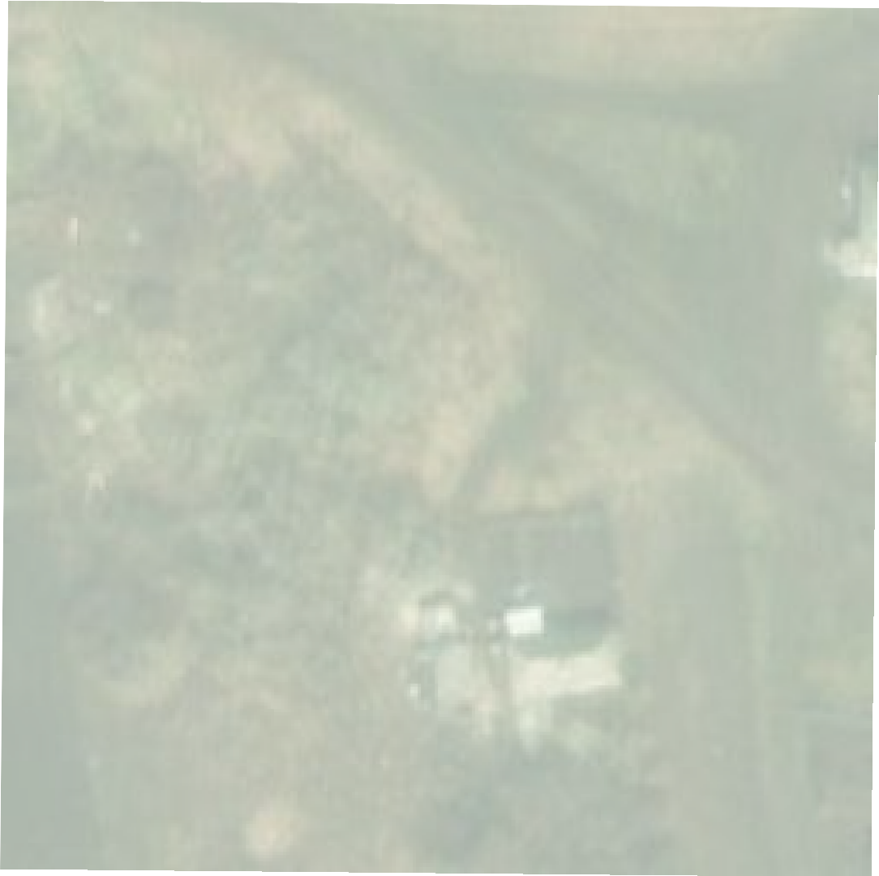
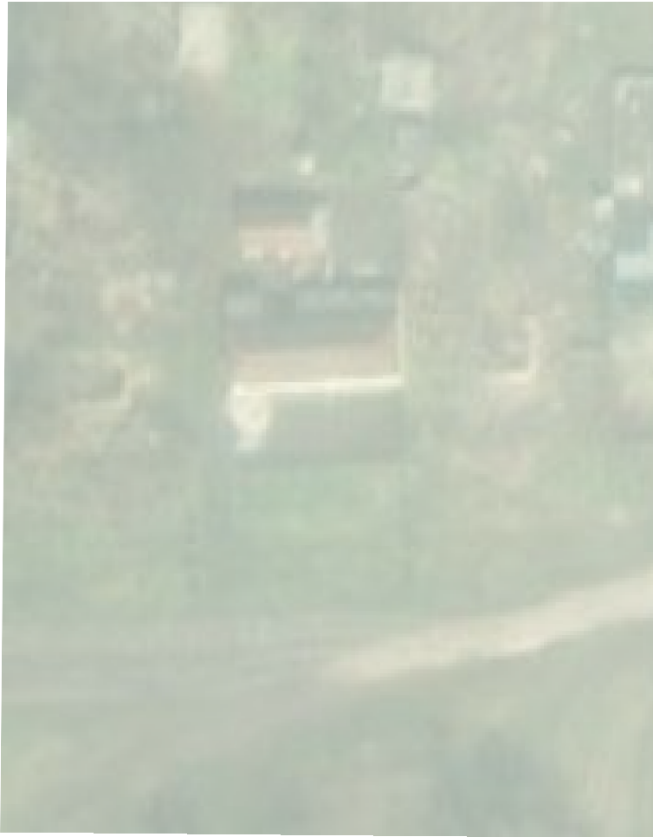
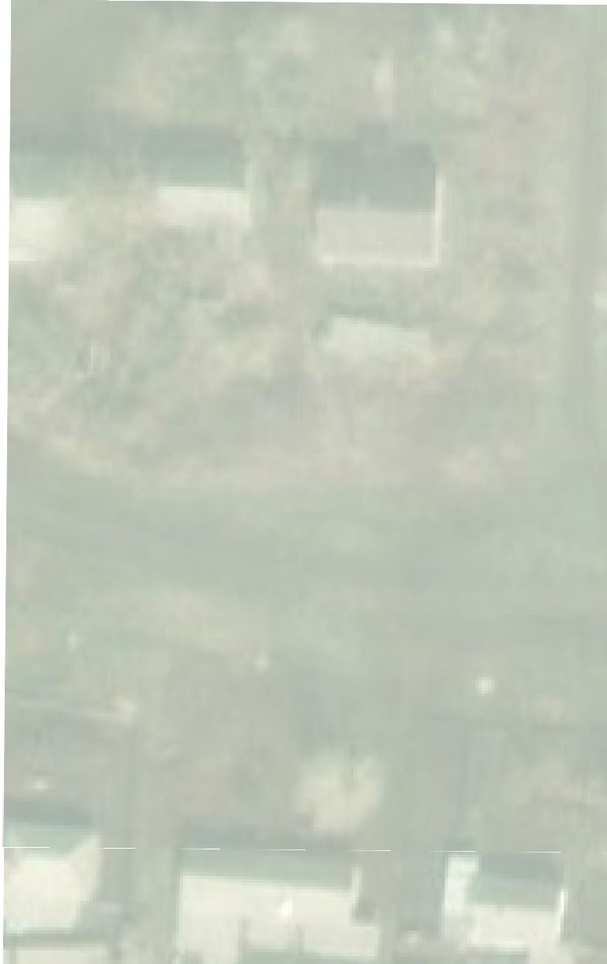



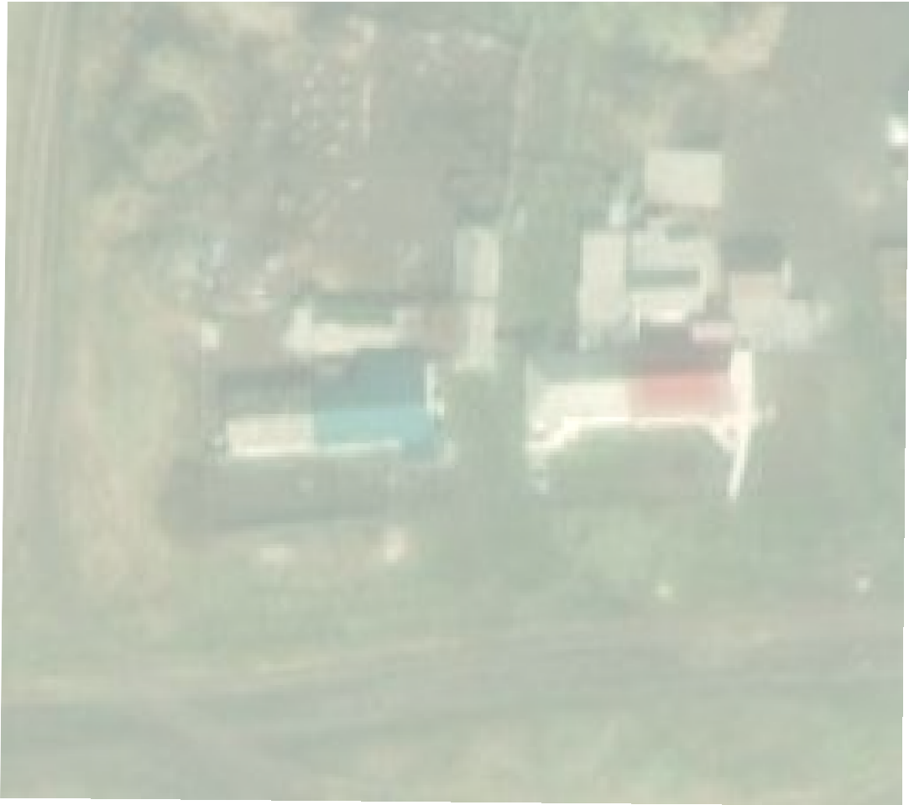


Схема расположения границ публичного сервитута

68:08:0605007

68:08:0000000:901

с. Карпели

68:08:0605009

68:08:0000000:586
1 2

4 3 68:08:0605009:38
68:08:0605009:13

68:08:0000000:595

68:08:0000000:901

Условные обозначения:
Масштаб 1:1 000

1 - Характерная точка границы публичного сервитута

- Проектные границы публичного сервитута

- Существующая часть границы, имеющиеся в ЕГРН сведения о которой достаточны для определения ее местоположения

- Существующая часть границы кадастрового квартала

- Существующая часть границы ЗОУИТ (территориальной зоны, природных территорий)

68:08:0605009
- Обозначение кадастрового квартала

68:08:0605006:22
- Кадастровый номер существующего земельного участка

Приложение 2

к постановлению администрации

округа от 06.04.2026 №241

РАСЧЕТ ПЛАТЫ

За публичный сервитут, устанавливается в отношении земель и земельных участков, находящихся в государственной или муниципальной собственности и не обремененных правами третьих лиц

Расчет платы за публичный сервитут в отношении земель и земельных участков, находящихся в государственной или муниципальной собственности и не предоставленных гражданам или юридическим лицам, произведен в соответствии с пунктом 4,5 статьи 39.46 Земельного кодекса Российской Федерации и приведен в таблице.

В соответствии с пунктами 4,5 статьи 39.46 Земельного кодекса Российской Федерации, плата за публичный сервитут в отношении земельного участка, находящегося в государственной или муниципальной собственности и не обремененного правами третьих лиц, устанавливается в размере 0,01 % от кадастровой стоимости земельного участка, обремененного сервитутом, за весь срок сервитута.

Плата за публичный сервитут рассчитывается пропорционально площади земельного участка и (или) земель в установленных границах публичного сервитута.

Если в отношении земельных участков и (или) земель кадастровая стоимость не определена, размер платы за публичный сервитут рассчитывается из среднего уровня кадастровой стоимости земельных участков по муниципальному округу.

Средний уровень кадастровой стоимости земельных участков по Мордовскому муниципальному округу Тамбовской области определяется в соответствии с Приказом комитета по управлению имуществом Тамбовской области от 25.10.2022 №620 «Об утверждении результатов определения кадастровой стоимости земельных участков, расположенных на территории Тамбовской области».

Таблица к расчету платы

Объект: «Установка АМС и БС в Тамбовской области Российской Федерации

по проекту «Устранение цифрового неравенства» (УЦН 2.0)»

№  п/п | Местоположение, кадастровый квартал | Правообладатель  з/у | Категория земель | Площадь з/у, кв.м | Среднее значение удельного показателя кадастровой стоимости, (руб./кв. м) | Кадастровая стоимость з/у, руб. | Коэффициент платы за публичный сервитут, % | Годовой размер платы за публичный сервитут, руб. | Плата за публичный сервитут за 49 лет, руб.
1 | КК 68:08:0605009,  Российская Федерация, Тамбовская область, муниципальный округ Мордовский, село Карпели | Не разграниченная госсобственность | Земли населённых пунктов | 16 | 85,83 | 1373,28 | 0,01 | 0,15 | 7,30

